Lesson Plan: Arabic Level 3 (Intermediate)
Lesson Focus | Education in Palestine
Time Suggested | 60 minutes
Materials needed | Infographic on education in Jordan; authentic text on education in Palestine (see appendix i and ii for both)
Objectives, and standards | By the end of this lesson, students will be able to:  - Read and understand the main ideas of an authentic text  - Identify some of the supporting details of an authentic text  - Visually represent factual information found in an authentic text  - Compare and contrast Palestinian and American education  Standards:  Interpretive Communication: Learners understand, interpret, and analyze what is heard, read, or viewed on a variety of topics.  Presentational Communication: Learners present information, concepts, and ideas to inform, explain, persuade, and narrate on a variety of topics using appropriate media and adapting to various audiences of listeners, readers, or viewers.  Practices to Perspectives: Learners use the language to investigate, explain, and reflect on the relationship between the practices and perspectives of the cultures studied.  Relating Cultural Products to Perspectives: Learners use the language to investigate, explain, and reflect on the relationship between the products and perspectives of the cultures studied.  Making Connections: Learners build, reinforce, and expand their knowledge of other disciplines while using the language to develop critical thinking and to solve problems creatively.  Acquiring Information and Diverse Perspectives: Learners access and evaluate information and diverse perspectives that are available through the language and its cultures.  Cultural Comparisons: Learners use the language to investigate, explain, and reflect on the concept of culture through comparisons of the cultures studied and their own.
Opening Routine/Activities | This lesson focuses on education and infographics, so the opening focuses on an example of an infographic.  As students come in, give them the infographic (appendix i)  Prompt:  “This infographic attempts to visually represent facts about education in Jordan in an easy-to-understand way. Write 2-3 generalizations you could make about education in Jordan after viewing this infographic.”  You may need to give students some support on vocabulary words like إنفاق, depending on their level, or ask them to guess new words from context.
Main Learning Activities | - Discussion of warm-up: Ask students to share out their observations in small groups.  - Segue to main activity: What do you know about education in Palestine? Students may not have any knowledge unless you have heritage learners in the class.  - Introduce the main reading text: A description of education in Palestine. Segue to the main activity by first asking students to identify the main idea of each paragraph. You can do this easily in one of two ways, depending on how much support you need to give the students:  - For intermediate-low students, remove the sub-headings from the article and provide them in a list (not in order). Ask students to match each heading to the appropriate paragraph.  - For intermediate-mid or –high students, remove the sub-headings from the article and ask students to write their own.  - Once students have identified the main idea of each article, ask them to create three infographic representing the information in this article. For students who are especially strong, you can ask them to create a fourth on a trickier topic. Students can work together to identify main ideas and key facts, but should create their own infographic.  - When students have created their infographics, post them on the wall. Do a quiet “gallery walk” where students walk around the classroom silently looking at each item. Students write down the name of the person they think created the best infographic and give their paper to the teacher; the teacher counts the votes and awards a prize to the winning student.
Closure | For homework, ask students to write a short personal reaction to one thing they learned that day either about education in Palestine or Jordan either from the opening activity or from the article. Prompt: “You want to share either the first infographic (about Jordan) or the one you made on Facebook. Write 2-3 sentences highlighting what you found most interesting and a personal reaction that would cause others to want to look at your post.”
Assessment & Record Keeping | Collect the infographics when student are on to closely monitor understanding. Teacher also circulates in the room to track student progress.
Additional Planning Decisions
Post-Lesson Follow-ups | - What went well?  - What needs more work in the next class/ lesson?  - What activities should I do differently next time?

Appendix i:
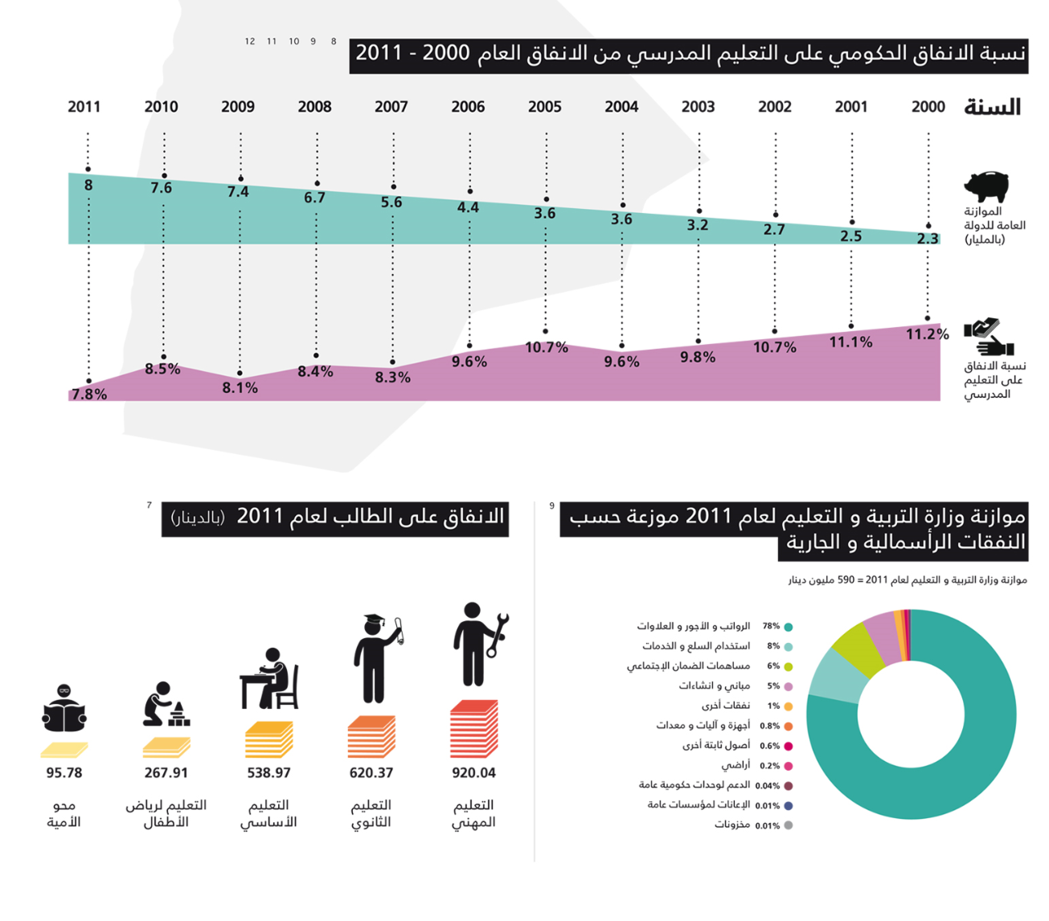
Source: www.7iber.com
Appendix ii:

التعليم في فلسطين
متوسط العمر في الأراضي الفلسطينية صغير جداً - سبعة من أصل عشرة فلسطينيين تقل أعمارهم عن 29 عاماً - والمشاركة التعليمية عالية. يعلق الفلسطينيون أهمية كبيرة على التعليم، ولا يمكن اعتبار هذا بمعزل عن الأوضاع بعد عام 1948. نتيجة لذلك، وكمعدل، الفلسطينيون هم أعلى فئة من السكان المتعلمين في العالم العربي.
من حيث المبدأ، يكمل الشبان الفلسطينيون أربع مراحل تعليمية: عند بلوغ سن الرابعة يذهب الأطفال إلى الحضانة لسنتين. يلي ذلك عشر سنوات من التعليم الابتدائي. ويقتصر التعليم الإلزامي على هذه السنوات العشر (أو حتى سن الخامسة عشر). وبعد المدرسة الابتدائية هناك إمكانية للالتحاق بالمدرسة الثانوية لمدة عامين. واستناداً إلى علامات التلميذ في الجلاء المدرسي النهائي في المدرسة الابتدائية، يتم تقسيم الطلاب إلى ثلاث فئات: يتم إعداد الحاصلين على أعلى الدرجات للتعليم في الفرع العلمي، والحاصلين على درجات أخفض في الفرع الأدبي أو العلوم الاجتماعية؛ ويتم إعداد الباقين للتدريب المهني والتقني. وتجري الامتحانات الوطنية في نهاية المرحلة الثانوية (التوجيهي).

درجات التوجيهي
بالإضافة إلى المواد المختارة، يحدد معدل درجات التوجيهي الحقل الدراسي الذي يُقبل فيه الطالب في الجامعة ( الطب أعلى اختصاص). أحياناً يعيد طلاب المدارس سنتهم الدراسية أو الامتحانات النهائية رغم نجاحهم، وذلك في حال لم يحصلوا على العلامات المطلوبة في امتحانات التوجيهي لسبب غير متوقع، الأمر الذي يحد من اختياراتهم الدراسية.
يتم كل عام تحديد شروط القبول في حقل دراسي ما اعتماداً على عدد الطلاب. وهذا يعني بأن معايير الاختيار يتم تعديلها بعض الشيء كل عام. تستغرق درجة البكالوريوس أربع سنوات من الدراسة، والماجستير سنتين أخريين. والتدريب المهني والتقني أربع سنوات.

أنواع التعليم
يقسم التعليم في الأراضي الفلسطينية إلى ثلاثة أنواع من النظم المدرسية: المدارس الحكومية، والمدارس المسيحية الخاصة، ومدارس الأونروا الخاصة باللاجئين. ومن هذه الأنواع الثلاثة، المدارس الخاصة هي الأفضل.
عدد التلاميذ كبير جداً بسبب النمو السريع للسكان الفلسطينيين. وقد تسبب هذا بمشاكل لوجستية وشكّل ضغطاً على نوعية التعليم. ويتزايد متوسط فترة البقاء في المدرسة أو الجامعة. ونتيجة لذلك، ارتفعت نسبة الالتحاق في التعليم الثانوي والتقني والجامعي. ومن الجدير بالذكر، تلتحق الفتيات والنساء بالتعليم الجامعي أكثر من الفتيان والرجال، سواء في الضفة الغربية أو قطاع غزة.
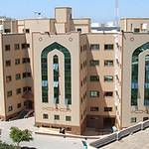الجامعة الإسلامية في غزة
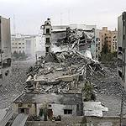الجامعة الإسلامية في غزة بعد الهجوم الإسرائيلي
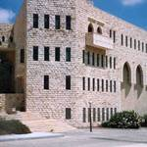جامعة بير زيت في رام الله

المؤسسات التعليمية
اليوم، هناك اثنتا عشرة جامعة ومعهداً فنياً في الضفة الغربية وثمانية في قطاع غزة. أكبرها الجامعة الإسلامية في غزة، 20,000 طالب، تليها جامعة النجاح الوطنية في نابلس وجامعة بيت لحم. وهناك جامعة بير زيت (في محيط رام الله) المعروفة في أوروبا الغربية. لكن أكبر جامعة هي جامعة القدس المفتوحة، حيث يلتحق فيها ضعف عدد طلاب الجامعة الإسلامية في غزة المذكورة أعلاه.
سنوياً تخرّج المؤسسات التعليمية أعداداً كبيرة من الخريجين. وإلى درجة كبيرة، نتيجة الآثار الاقتصادية السلبية للاحتلال الإسرائيلي، هناك فرص عمل قليلة أو معدومة للكثير منهم، وخصوصاً بالنسبة للذين ليس لديهم معارف. وكمعدل، يستغرق الخريج عامين لإيجاد عمل. و 25% منهم لم يجدوا عملاً حتى الآن بعد خمس سنوات من تخرجهم. والأرقام معاكسة للنساء أكثر من الرجال. تحاول الجامعات تحسين سوق العمل من خلال دمج المزيد من العلوم والمهارات العملية في البرامج الدراسية. والجامعات التي لا توفر ذلك، فإنها تخاطر بأن تصبح مراكز تعليمية للمهاجرين الفلسطينيين.
تعرضت الجامعات والمعاهد الفنية - مثل باقي الميادين في المجتمع الفلسطيني - لضغط هائل نتيجة للاحتلال الإسرائيلي. لم تحاول إسرائيل فقط السيطرة على محتوى المناهج الدراسية، وإنما أيضاً أغلقت قوات الاحتلال الإسرائيلية مختلف المؤسسات التعليمية لفترة طويلة من الزمن (تصل إلى ثلاث سنوات) بعد اندلاع الانتفاضة الأولى. كما تتم عرقلة حركة الطلاب (معظمهم لا يزالون يعيشون مع والديهم) والموظفين بسبب نقاط التفتيش وحظر التجول. ونتيجة لذلك، بدأ المعلمون بإعطاء الدروس في منازلهم.
المصدر: http://fanack.com/ar/countries/opt/society-media-culture/education/
Comprehension questions:
This information is very dry when represented in paragraph form. The Ministry of Education (وزارة التعليم) in the Palestinian Authority has hired you to create a series of infographics in Arabic representing the education system in Palestine. Please create infographics that would help answer the following questions:
- What are the educational levels in Palestine, and at what age do children attend each?
- What types of schools are there in Palestine?
- What are the major universities in Palestine?
- Challenge question: Palestinian students split into different “educational tracks” in high school and majors in college. Create a graphic that shows some of this progression and the relative importance of each.

